Педагоги школы №2073 приняли участие в мероприятии «Московский психологический лекторий»
24.01.2025
24.01.2024

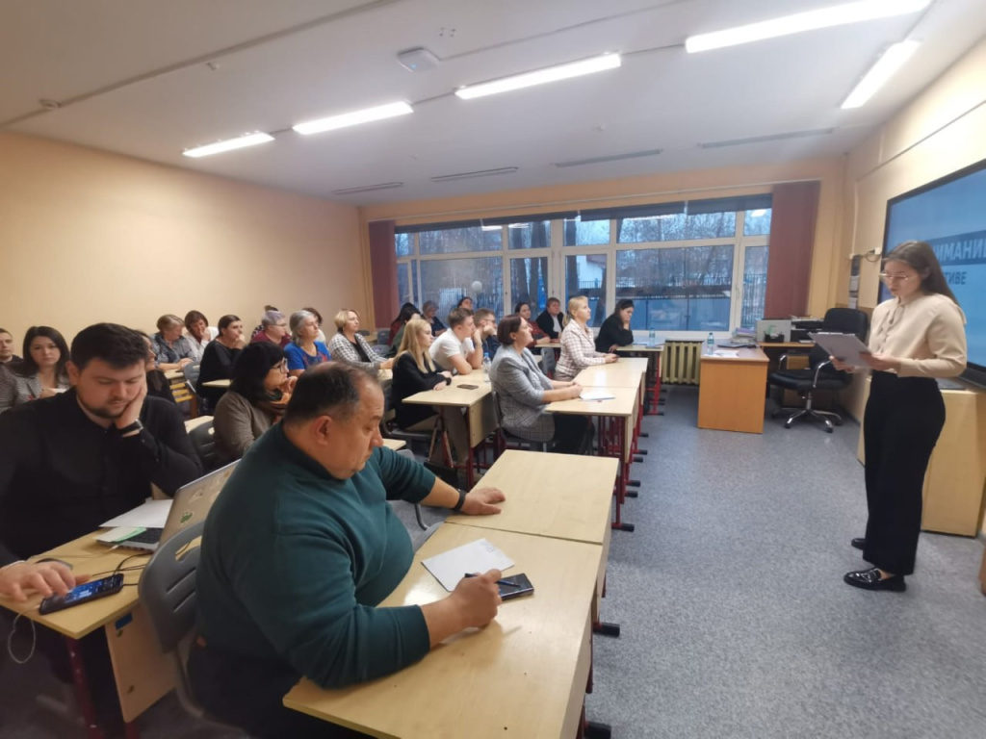

В четверг, 23 января, на базе образовательной площадки «Вороново» школы №2073 состоялась лекция для педагогов «Внимание! В объективе ребенок: сигналы неблагополучия.». Встреча прошла в рамках проекта городского

Психолого-педагогического центра «Московский психологический лекторий».
Педагог-психолог Елизавета Зайцева рассказала учителям о понятии «неблагополучие» и как распознать признаки риска у ребенка и не оставить их без внимания. Особое внимание было уделено практическим шагам, которые учитель может предпринять, чтобы поддержать ученика, оказавшегося в трудной ситуации.

После лекции педагоги обменялись профессиональным опытом, поделившись примерами сложных ситуаций из своей практики, связанных с детским неблагополучием. Встреча стала важным шагом в укреплении психолого-педагогической поддержки учеников, сообщили на официальной странице школы в социальных сетях.

Фото: официальная страница школы в социальных сетях

Адрес страницы: http://voronovo.mos.ru/presscenter/news/detail/12776283.html
Управа района Вороново города Москвы

